**Metodika vzdělávání pomocí dokumentárního filmu**

Vypracovala: Kateřina Pohlová

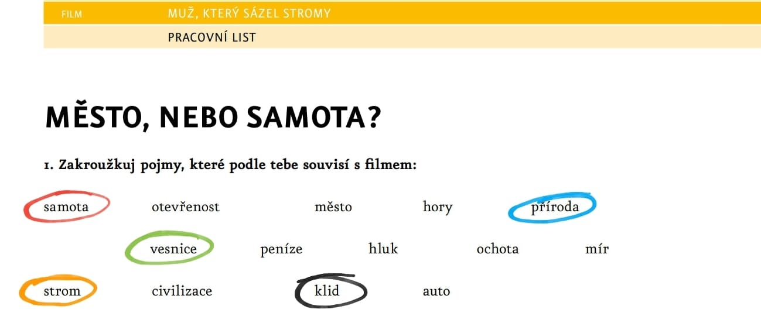

**2. Svůj výběr zdůvodni.**

- Muž, který sázel stromy, mi přijde jako ta nejosamělejší osoba, jakou si umím představit. Byl ale osamělý od lidí. Jinak sám nebyl - společnost mu totiž dělala příroda kolem, se kterou byl v naprostém souladu a byl tak spokojen. Měl svůj cíl a jeho život mu dával smysl.

- Příroda s filmem rozhodně souvisí. Musíme vnímat její krásu, důležitost a nepostradatelnost.

- Strom je stěžejním symbolem příběhu. Z pustiny jeden muž vytvořil oázu trpělivým sázením stromů. Bez něj by pustina jen těžko znovu ožila.

- Docela se držím hesla, že nezáleží na tom, kde jsem, ale s kým jsem. Nicméně i to, kde člověk je, ho ovlivňuje. Pokud žiju v místě, kde je nedostatek vody, jídla, kde je nehostinné počasí a kde navíc vládne zlost, závist, chudoba…, tak asi nebudu úplně šťastná. V příběhu jde hezky vidět vývoj – jakmile se místo pro žití povznese, najednou se naplní i šťastnými lidmi.

- Pro každého klid znamená něco jiného. Pro mě je to přesně prostředí, které je vyobrazeno ve filmu – hory, příroda, stromy, prostě klid.

**3. Které pojmy uvedené v úkolu č. 1 bys přiřadil/a k místu, kde bydlíš? Připiš ještě nějaké vlastní a svou volbu zdůvodni.**

VESNICE – Bydlím v Mníšku pod Brdy, což je sice město, ale tím, že jsem z Prahy, která je krapet větší než Mníšek, beru ho jako takovou vesnici (místním bych to nepřiznala :-D).

PŘÍRODA – Kolem mého domova jsou nádherné Brdské lesy a příroda, kterou ve velkém městě člověk nenajde. Nechtěla bych zpět ani za nic.

**KLID** – Jsem klidný člověk, tím pádem ke mně sedí i klidné prostředí pro žití, ve kterém se cítím komfortně.

STROM – Brdské lesy

LIDI – Mám radši klid, než ruch velkoměsta. Ale potřebuju mít kolem sebe lidi. Hlavně své blízké. Vůbec nejsem jako pastýř z filmu, abych dokázala žít takhle separovaně jen v souladu s přírodou.

**4. Zamysli se a pokus se sestavit žebříček 5–10 věcí či hodnot, které jsou / by byly pro tebe osobně důležité při výběru místa bydlení.**

1) S kým

2) Blízko rodině a přátelům

3) Radši vesnice nebo malé město, než velkoměsto

4) Blízko přírodě

5) Klid

6) Kultura

**5. Město nebo vesnice?**

Pokud bych si měla vybrat, tak mě určitě víc táhne vesnice a s ní spojený větší klid, příroda… Život na vesnici mi přijde takový pomalejší, míň uspěchaný a míň stresující. Ale jsem holka z města a jsem zvyklá i na tu pohodlnost, kterou město nabízí. Kulturní vyžití, společnost lidí a tak dále. Nejradši bych zůstala tam, kde jsme, hlavně spolu.

**ZÁVĚREM HODNOCENÍ:**

* Co se vám v lekci dělalo dobře?

Určitě se mi dobře koukalo na film. Moc se mi líbil a mám dojem, že jsem ho o dost mladší viděla. Bavilo mě koukat se po letech staršíma (a snad moudřejšíma) očima.

* Co pro vás při realizaci lekce bylo naopak obtížné?

Nejtěžší byl úkol č. 1. Vybrat pojmy, které souvisí s filmem. Mám totiž dojem, že by šly zakroužkovat všechny, ale ubírala bych se strašně moc různými směry a otevřela bych další zajímavá témata. Tak jsem se nakonec snažila zůstat u původního téma lekce Město/Samota, nicméně člověka toho kolem napadá hrozně moc.

* Co na lekci nejvíce oceňujete – je dobré?

Různorodost aktivit, zapojit se může každý, protože se mluví o něčem, co je nám blízké.

* Co je podle vás naopak slabší?

Nic mě nenapadá…

* Co byste v lekci upravili (navrhněte konkrétní náměty pro změnu)?

Také mě nenapadá nic, co bych upravila. Asi bych tuto otázku dokázala zhodnotit až potom, co bych lekci vyzkoušela v praxi s dětmi. Což někdy určitě udělám ☺